Инструкция для подачи заявления на зачисление ребенка в школу Онгудайского района через Портал государственных услуг Российской Федерации (уточнено 17.01.2018).
1. Вам нужно быть зарегистрированным на портале государственных услуг Российской Федерации.
2. Ваша учетная запись должна быть подтверждена (Как подтвердить учетную запись? нажмите здесь). Зайдите в личный кабинет и проверьте если вы не знаете этого точно!
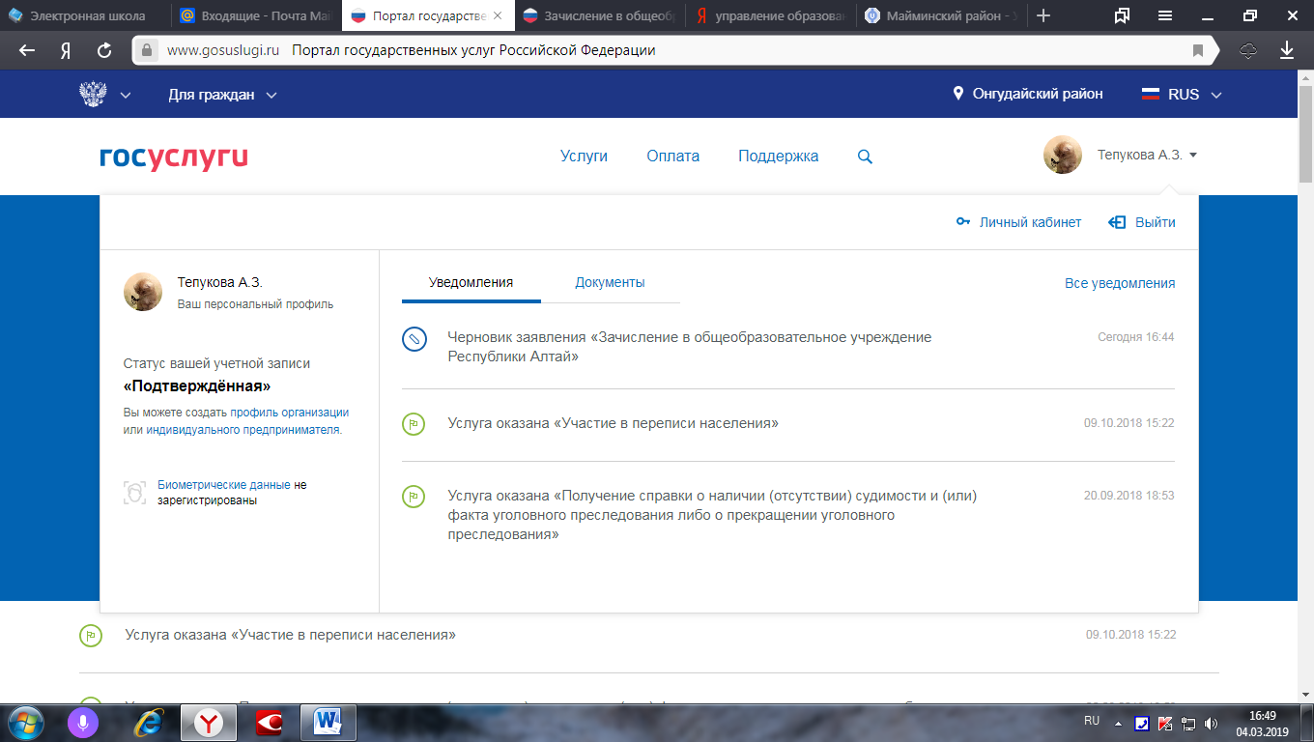
Для того, чтобы перейти к заполнению заявления нужно выполнить следующие шаги:
1. Зайти на портал госуслуг, ввести свой логин и пароль. Нажмите здесь чтобы перейти на портал
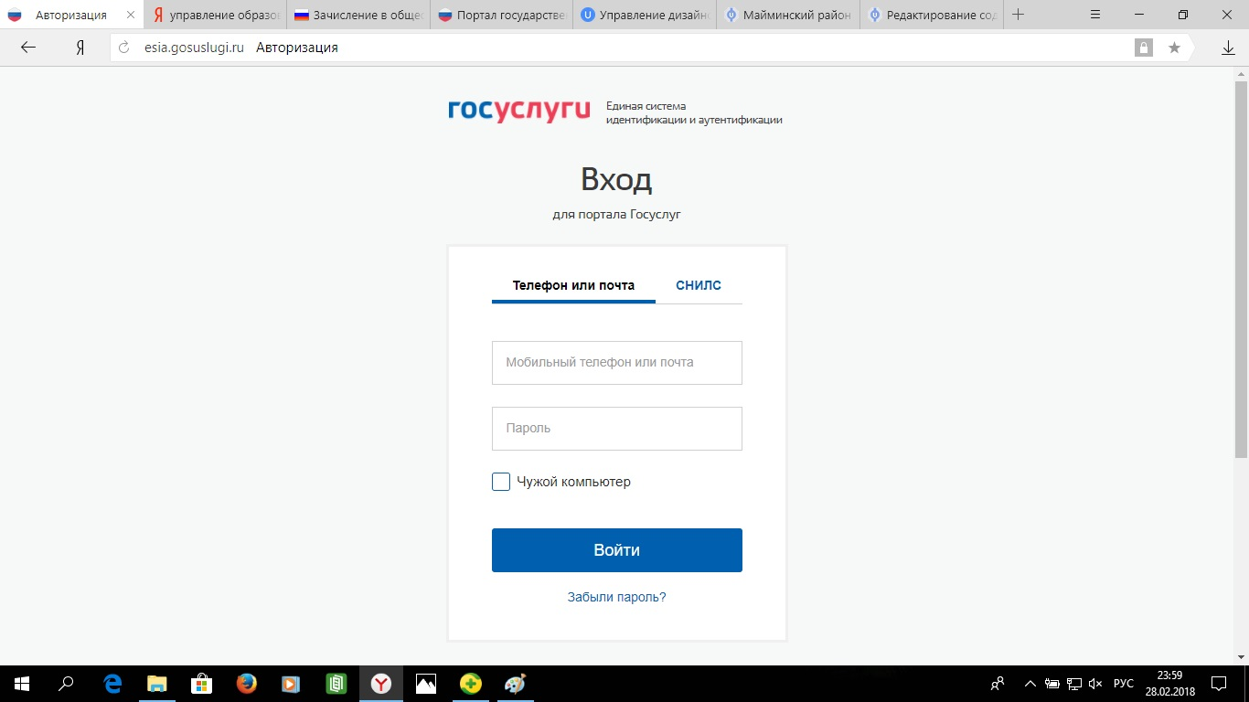
2. Выставить местоположение Онгудайский район (Если у вас итак Онгудайский район ничего менять не надо! перейдите к шагу 7 (смотрите подсказки в красных прямоугольниках на скринах))
3. Чтобы поменять нажмите на местоположение откроется такое окно:
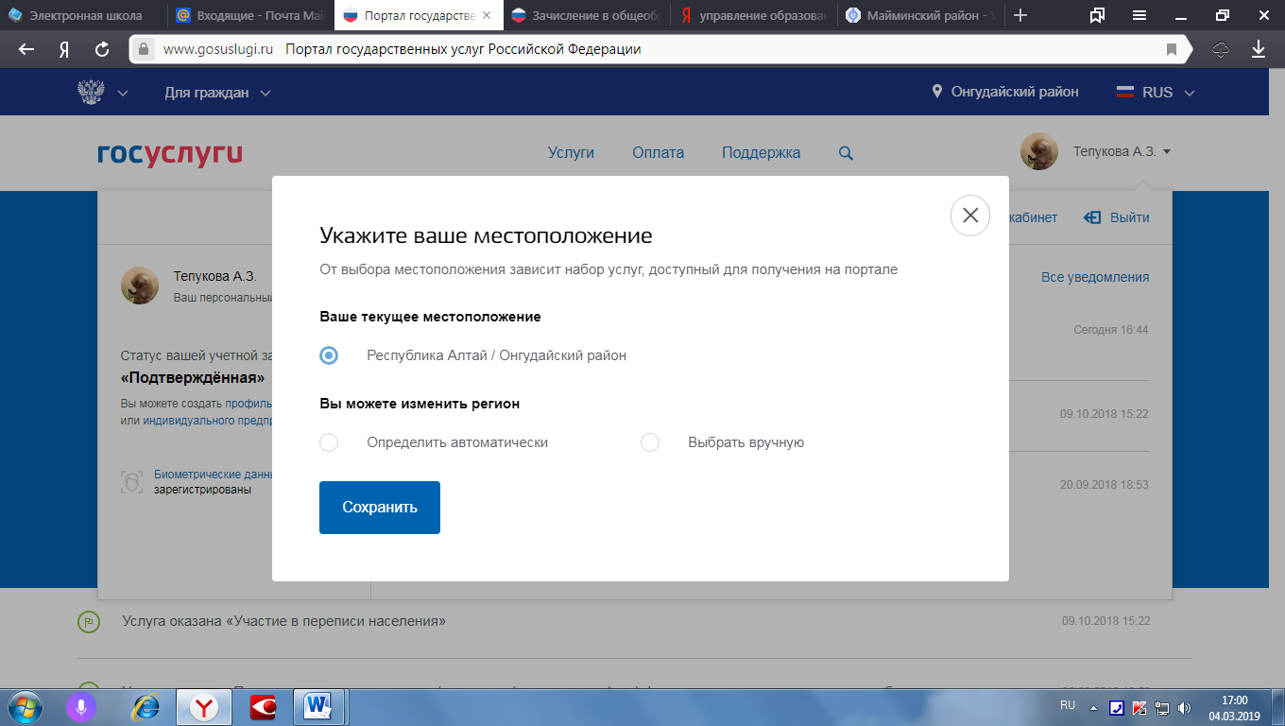
4. Нажмите выбрать в ручную
5. В поле поиска наберите Онгудайский и в предложенных вариантах выберите Онгудайский район (Республика Алтай/Онгудайский район)
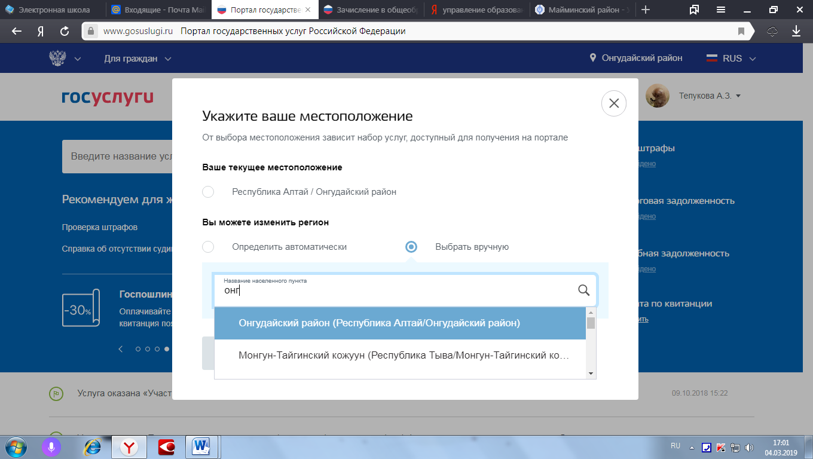
6. Нажмите Сохранить
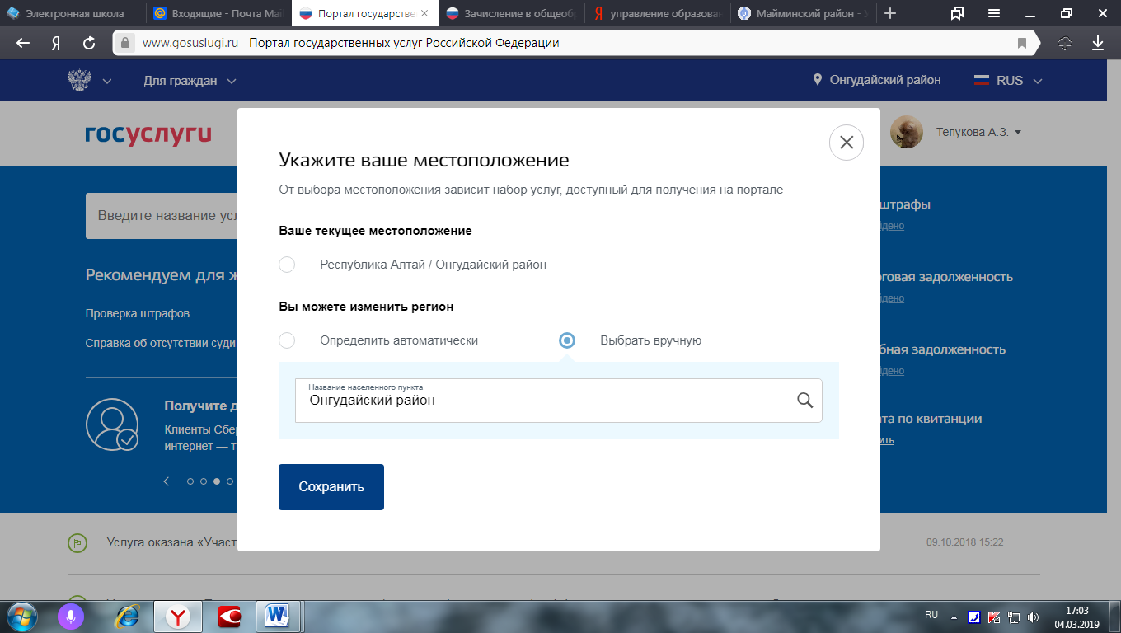
7. Не закрывайте страничку Портала госуслуг. Она должна быть открыта!!!.
8. Нажмите ссылку ниже и вы перейдете к заполнению заявления. На открывшейся страничке ищите справа кнопку "Получить услугу". Следуйте подсказкам. В предложенной форме, после выбора школы, укажите в каком периоде обучения вы хотите зачислить ребенка в этом (2018/2019) или следующем (2019/2020)учебном году. Обязательно укажите школу, которую вы выбрали для обучения ребенка!!! Ваше заявление автоматически попадет в Автоматизированную Информационную Систему "Электронная школа" в раздел той школы, которую вы укажите!
ВНИМАНИЕ, если не отображается перечень желаемых учреждений или в списке нет желаемой школы, нужно закрыть услугу, проверить местоположение и сбросить кэш браузера (Нажмите CTRL+F5 при открытой страничке госуслуг). После этого нужно снова отредактировать черновик заявления.
Если Ваш ребенок имеет ограниченные возможности здоровья или инвалидность нужно указать это поставив галочки, при этом Вам будет предоставлена возможность приложить файлы копий документов подтверждающий данный факт.
Также нужно прилагать файлы копий документов, требуемых школой при приеме заявления. После рассмотрения заявления администрация предложит Вам явиться в школу лично с оригиналами этих документов для подписания заявления (в печатной форме) о принятии ребенка в школу. Для того чтобы администрация школы смогла уведомить Вас, обязательно укажите номер своего телефона и (или) электронный почтовый адрес.
Для того, чтобы перейти к заполнению заявления нажмите здесь.
Вопросы возникшие при написании заявления через госуслуги вы можете задать Тепуковой Айтане Захаровне, методисту отдела образования МО «Онгудайский район», тел. 8-388-45-22-4-46

